АДМИНИСТРАЦИЯ  МУНИЦИПАЛЬНОГО РАЙОНА  «ПЕЧОРА» | 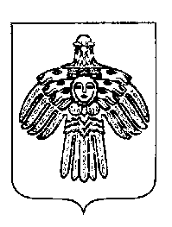 | «ПЕЧОРА»  МУНИЦИПАЛЬНÖЙ РАЙОНСА  АДМИНИСТРАЦИЯ
ПОСТАНОВЛЕНИЕ
ШУÖМ

3 декабря 2021 г.  г. Печора, Республика Коми |  | № 1585

О внесении изменений в постановление
администрации МР «Печора» от 25 декабря
2020 года № 1307

администрация ПОСТАНОВЛЯЕТ:

1. Внести изменение в постановление администрации МР «Печора» от 25 декабря 2020 года № 1307 «Об утверждении муниципального задания на оказание муниципальных услуг (выполнение работ) муниципальным автономным учреждением «Печорское время» на 2021 год и плановый период 2022-2023 годов»:
1.1. пункт 3 части 2 «Порядок контроля над выполнением муниципального задания» изложить в следующей редакции:
«
Формы контроля | Периодичность | ОМСУ, ГРБС, осуществляющие контроль за выполнением муниципального задания
1 | 2 | 3
Отчет о выполнении муниципального задания | Ежеквартально | Администрация муниципального района «Печора» (сектор по связям с общественностью администрации МР «Печора»)
».
2. Настоящее постановление вступает в силу со дня подписания и распространяется на правоотношения, возникшие с 01.07.2021 года.
3. Настоящее постановление подлежит размещению на официальном сайте администрации МР «Печора».
4. Контроль за исполнением постановления возложить на заместителя руководителя администрации Т.И. Дячук.

Глава муниципального района-
руководитель администрации В.А. Серов

